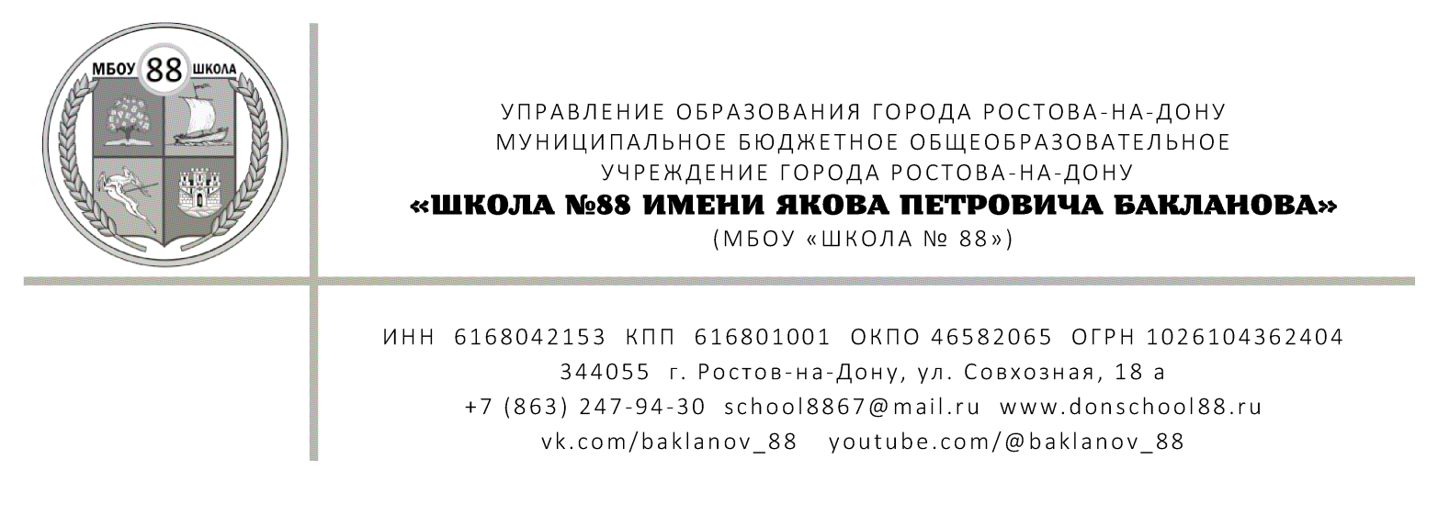

 | П Р И К А З
«29» августа 2025 г. |  | №304
 | Ростов-на-Дону
«О запрете незаконного сбора денежных
средств с родителей (законных представителей) обучающихся МБОУ «Школа №88»
Во исполнение Федерального закона от 25.12.2008 № 273-ФЗ «О противодействии коррупции», Федерального закона от 29.12.2012 № 27Э-ФЗ «Об образовании в Российской Федерации», на основании письма Министерства образования и науки Российской Федерации от 09.09.2015 № ВК-2227/08 «О недопущении незаконных сборов денежных средств», а также в целях недопущения незаконных сборов денежных средств с родителей (законных представителей) обучающихся МБОУ «Школа №88»
ПРИКАЗЫВАЮ:
- Педагогическим работникам МБОУ «Школа №88» исключить факты сбора денежных средств с родителей (законных представителей) обучающихся на любые мероприятия, связанные с материально-техническим обеспечением и оснащением образовательного процесса, мероприятия по содержанию зданий и сооружений общеобразовательного учреждения, обустройство прилегающих к нему территорий, мероприятия по проведению фотосессий на платной основе.
- Классным руководителям довести до сведения родителей (законных представителей) обучающихся информацию о порядке привлечения целевых взносов и пожертвований, возможности обжалования неправомерных действий по привлечению дополнительных финансовых средств.
- Привлекать к ответственности в установленном законом порядке работников образовательного учреждения в случае, если ими осуществляется сбор денежных средств с родителей (законных представителей) или оказывается в этом содействие.
- Заместителю директора по учебно-воспитательной работе Желтобрюховой Н.В.
  - Разместить на сайте общеобразовательного учреждения информацию о правилах предоставления добровольных пожертвований или иных добровольных взносов в образовательное учреждение, в том числе от некоммерческих организаций (фондов), которые могут быть переданы образовательному учреждению только в добровольном порядке путем их перечисления на лицевой счет образовательного учреждения, в случае пожертвования в виде имущества могут быть переданы только на основании договора дарения или договора пожертвования с незамедлительной постановкой на бухгалтерский учет;
  - Обеспечить размещение на сайте образовательного учреждения сметы доходов и расходов по внебюджетным средствам (за исключением доходов и расходов от оказания платных услуг), а также отчеты о расходовании указанных средств.
- Главному бухгалтеру Крель С.Б.
  - Исключить расходование привлеченных средств без согласованной с органами общественного самоуправления (Советом школы, родительскими комитетами, иными органами общественного самоуправления) сметы доходов и расходов;
  - Обеспечить проведение отчетов перед родительской общественностью о расходовании внебюджетных денежных средств, поступивших на лицевой счет образовательного учреждения (за исключением денежных средств, поступивших в качестве платы за оказание платных дополнительных образовательных и иных услуг, предусмотренных Уставом общеобразовательного учреждения) не реже одного раза в полугодие.
- Контроль за исполнением настоящего приказа оставляю за собой.

Директор | Гусаков В.Н.
С приказом ознакомлены:
Заместитель директора по УВР | Желтобрюхова Н.В.
29.08.2025 г.
Советник директора по воспитанию  и взаимодействию с детскими  общественными объединениями | Красникова Е.Е.
29.08.2025 г.
Главный бухгалтер | Крель С.Б.
29.08.2025 г.

ЛИСТ ОЗНАКОМЛЕНИЯ
с приказом МБОУ «Школа №88» №304 от 29.08.2025 г.
«О запрете незаконного сбора денежных средств с родителей
(законных представителей) обучающихся МБОУ «Школа №88»
№ | ФИО классного руководителя | Ознакомлен (а)
№ | ФИО классного руководителя | Дата | Подпись
 | Деревянко Елена Владимировна
 | Курганская Наталья Николаевна
 | Кисс Юлия Сергеевна
 | Васильченко Галина Юрьевна
 | Петренко Наталья Валерьевна
 | Васильченко Галина Юрьевна
 | Кисс Юлия Сергеевна
 | Посиделова Наталья Дмитриевна
 | Галызина Дарья Владимировна
 | Гладнева Марина Валерьевна
 | Смолякова Людмила Ивановна
 | Бобылева Лариса Вениаминовна
 | Шестопалова Татьяна Александровна
 | Ярославцева Наталия Владимировна
 | Чичкова Екатерина Викторовна
 | Пышкина Лилия Викторовна
 | Снитко Александр Александрович
 | Сереброва Елена Анатольевна
 | Красникова Елена Евгеньевна
 | Тадевосян Офелия Татуловна
 | Моисеенкова Екатерина Викторовна
 | Кудрявцева Елена Николаевна

